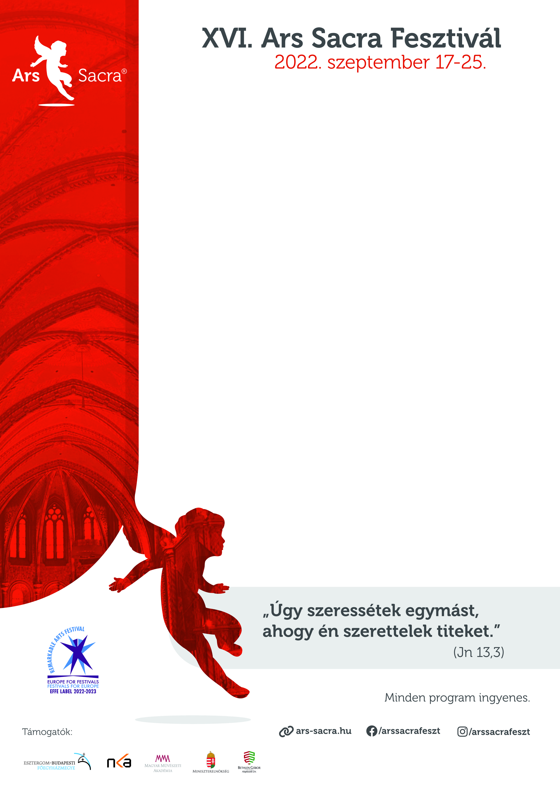

Ide jön a kiállítás címe

Időpont: 2022. xxxxxxx xx.

Helyszín: XXXX XXXXXX XXXXXX

Egyebek, fellépők, részletes program:

Duis sed malesuada mi, quis dictum enim. In egestas felis ut ultricies accumsan. Integer eget est sit amet diam tincidunt egestas nec vitae orci. In accumsan aliquet neque. Etiam vitae suscipit enim. Cras et odio pellentesque, dapibus lacus et, elementum felis.